Klub Turystyki Rowerowej PTTK
Kujawiak Inowrocław
przy
Oddziale Polskiego Towarzystwa Turystyczno Krajoznawczego w Inowrocławiu
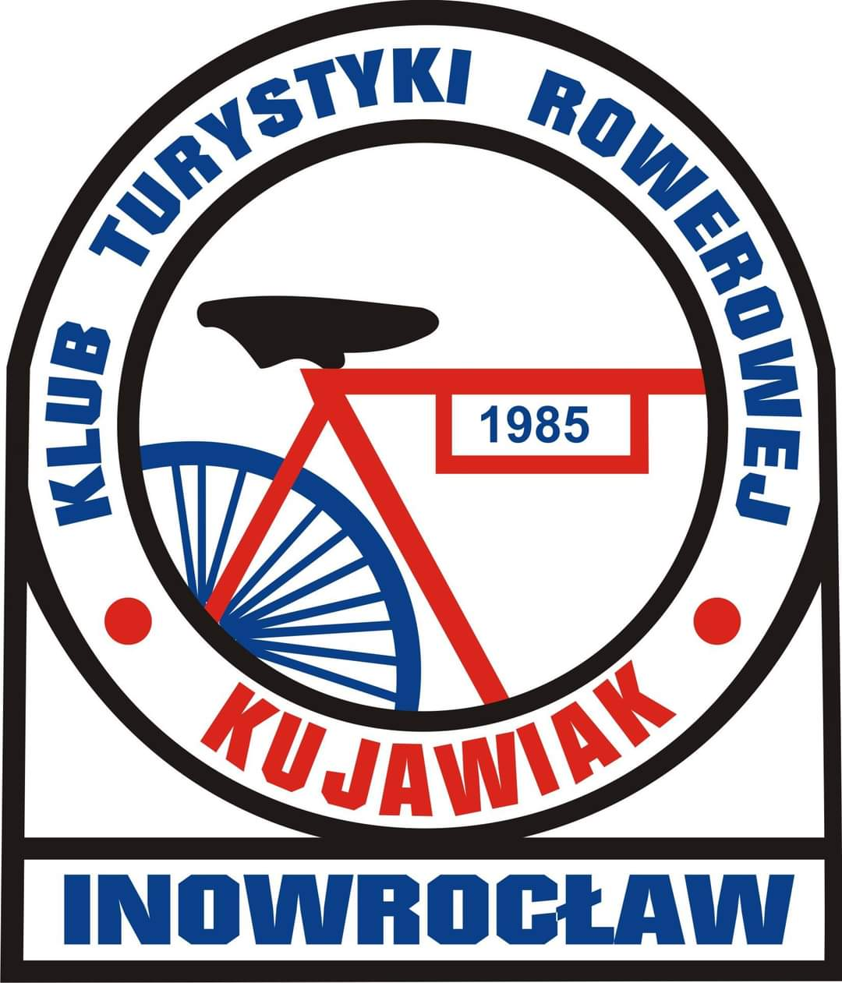

REGULAMIN
21. Ogólnopolskiego Zlotu Aktywu
Turystyki Kolarskiej



Wiktorowo, 16 - 18 maja 2025
PATRONAT HONOROWY

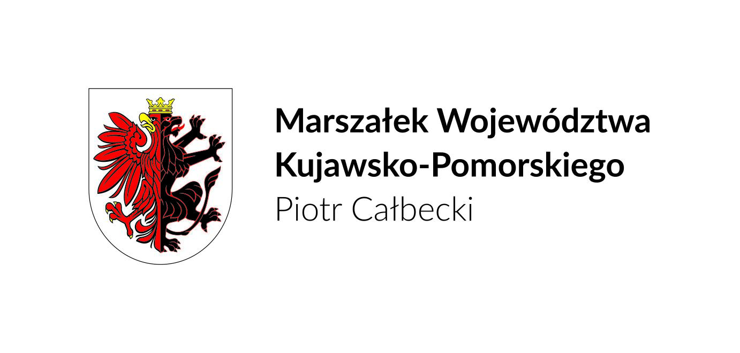

PARTNERZY I SPONSORZY

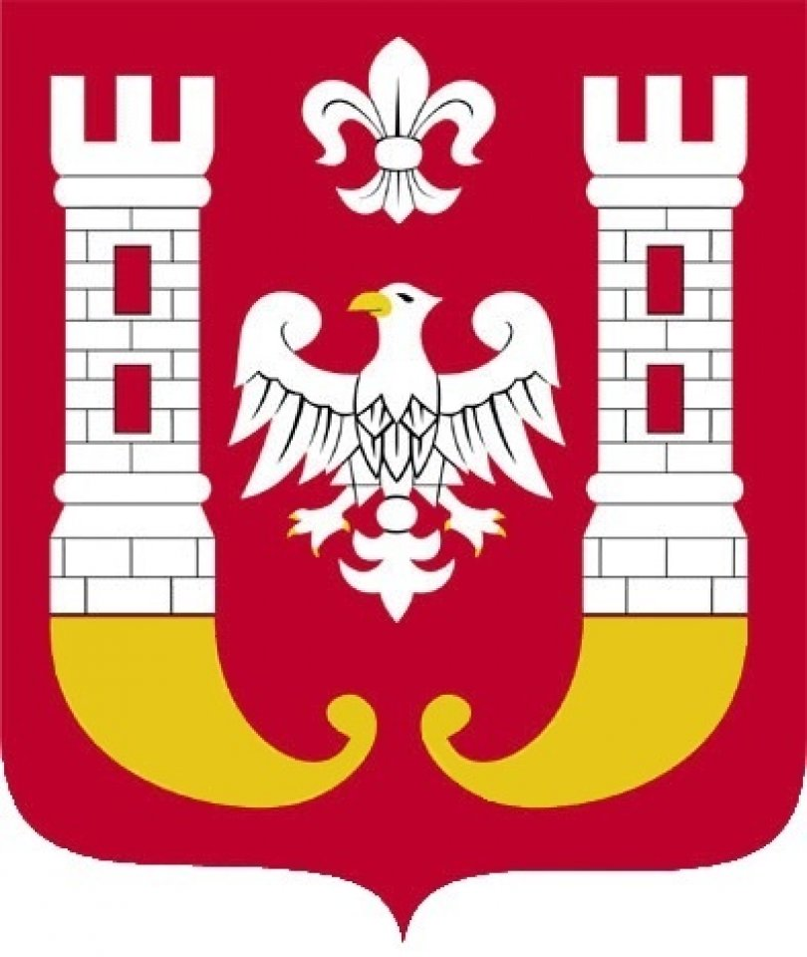


- Patronat Honorowy
- Marszałek Województwa Kujawsko - Pomorskiego Piotr Całbecki

- Organizator
- Oddział Polskiego Towarzystwa Turystyczno Krajoznawczego w Inowrocławiu ul. Narutowicza 4, 88-100 Inowrocław
- Klub Turystyki Rowerowej PTTK “Kujawiak” Inowrocław

- Partnerzy i sponsorzy
- Urząd Marszałkowski Województwa Kujawsko - Pomorskiego
- Urząd Miasta Inowrocławia
- PLAST-MAR Recykling Tworzyw Sztucznych
- Pałucki Oddział PTTK w Żninie

- Komitet organizacyjny:
- Komandor - Dariusz Dekański tel. 605575155
- z-ca komandora Lidia Kaczmarek tel. 519600737
- z-ca komandora Wojciech Świstak
- Kwatermistrz Grzegorz Kaczmarek tel. 505812811
Magdalena Kaczmarek
- sekretariat Maria Świstak, Irena Kopyszka, Katarzyna Pacholska
- opracowanie i prowadzenie tras Przodownicy Turystyki Kolarskiej:
Lidia Kaczmarek PTKol Nr 7755 , Katarzyna Pacholska PTKol Nr 7845, Grzegorz Kaczmarek PTkol Nr 7625, Dariusz Dekański PTKol Nr 7533
- zabezpieczenie medyczne Halina Liszkowska
- weryfikacja odznak - Katarzyna Pacholska PTKol Nr 7845, IKReg. Nr 2497/R/24

- Cele zlotu
- upamiętnienie 75 rocznicy powstania Polskiego Towarzystwa Turystyczno Krajoznawczego
- obchody 40 lecia działalności Klubu Turystyki Rowerowej Kujawiak Inowrocław
- upamiętnienie 150 lecia powstania inowrocławskiego uzdrowiska
- popularyzacja turystyki rowerowej jako aktywnej formy wypoczynku na świeżym powietrzu
- ukazanie walorów przyrodniczych i turystycznych województwa Kujawsko - Pomorskiego na pograniczu Kujaw i Pałuk
- utrwalanie i zawiązywanie nowych znajomości między turystami

- Czas i miejsce zlotu
- zlot odbędzie się w dniach 16 - 18 maja 2025r.
- baza zlotu - Ośrodek Wypoczynkowy Wiktorowo
Wiktorowo 22
gmina Gąsawa

VIII. Warunki uczestnictwa
- warunkiem uczestnictwa jest nadesłanie do organizatora prawidłowo wypełnionej karty zgłoszenia wraz z potwierdzeniem dokonania opłaty za uczestnictwo (wpisowe+noclegi) na adres email ktrkujawiak@wp.pl do 15 kwietnia 2025 roku
- osoby nieletnie uczestniczą w zlocie tylko pod opieką osoby dorosłej
- lista uczestników będzie opublikowana na profilu facebookowym klubu KTR Kujawiak w miarę nadsyłania zgłoszeń
- liczba miejsc ograniczona, decyduje kolejność zgłoszeń. Wpisanie na listę uczestników następuje po wysłaniu zgłoszenia i dokonaniu opłaty za zlot
- po terminie zgłoszenia będą przyjmowane w miarę możliwości po wcześniejszym uzgodnieniu z kierownictwem zlotu w kwocie wpisowego powiększonej o 30 złotych
- wpłata po terminie nie gwarantuje pełnych świadczeń
- kwota wpisowego NIE PODLEGA zwrotowi
- uczestnicy nie będącym członkami PTTK zaleca się ubezpieczenie od następstw nieszczęśliwych wypadków (NNW) we własnym zakresie
- zalecamy jazdę w kasku

IX. Wpisowe i świadczenia
- wpisowe - 160 złotych (190 złotych po 31 marca 2025)
- wpisowe dla członków PTTK z opłaconą składką za 2025 rok - 140 złotych (170 złotych po 31 marca 2025)
- opłata za 2 noclegi:
- pokój dwuosobowy - 220/od osoby
- pokój trzyosobowy - 130/od osoby
- pokój 5 osobowy - 130/od osoby (składającego się z 2 pomieszczeń: 3 osoby +2 osoby)
powyższe ceny obowiązują tylko w sytuacji kompletnego zapełnienia pokoju, w innym przypadku należy pokryć różnicę wynajmu pokoju po przybyciu na zlot.
Uczestnicy będą umieszczani w pokojach zgodnie z informacją podaną na karcie zgłoszenia, w razie braku takiej informacji będą kwaterowane zgodnie z przynależnością klubową. Osoby indywidualne będą przydzielane do pokoi losowo.

Karty zgłoszenia wraz z potwierdzeniem płatności za świadczenia przesyłamy na adres ktrkujawiak@wp.pl

Wpłaty dokonujemy na konto:
Alior Bank
69 2490 0005 0000 4000 1005 4595

z dopiskiem Aktyw 2025 - Wiktorowo, imię i nazwisko uczestnika

- świadczenia organizatora:
- 2 noclegi z pościelą w pokojach z łazienkami
- 2 śniadania
- obiadokolacja w sobotę
- uroczyste ognisko z poczęstunkiem w piątek
- przewodnictwo na trasie
- zwiedzanie zabytków Żnina z przewodnikiem
- pamiątkowy znaczek
- nagrody za uczestnictwo w konkursach
- posiłek turystyczny na trasie zlotowej
- potwierdzenie punkty na KOT
- odcisk pieczęci zlotowej
- przewóz bagaży dla uczestników tras dojazdowych w piątek i w niedzielę
- możliwość weryfikacji Pałuckiej Odznaki Krajoznawczej PTTK w stopniu brązowym dla chętnych, którzy zgłoszą do 15 marca 2025 roku chęć zdobycia odznaki i wpłacą organizatorowi opłatę za odznakę. Orientacyjny koszt wybicia odznaki - 45 złotych. Organizator zlotu zastrzega możliwość dopłaty lub zwrotu w zależności od ostatecznego kosztu wybicia odznaki
- inne atrakcje

X. Obowiązki uczestników
- okazanie po przybyciu na teren zlotu ważnej legitymacji z opłaconą składką za 2025 rok. Brak spowoduje konieczność dopłaty 20 złotych przy kwaterunku
- przestrzeganie postanowień regulaminu zlotu, karty turysty, zasad ruchu drogowego na trasach, przepisów porządkowych i regulaminów obowiązujących w obiektach, przepisów p/poż, innych postanowień kierownictwa zlotu
- przestrzeganie przepisów ruchu drogowego
- przestrzeganie ciszy nocnej 23.00 - 6.00
- posiadanie sprawnego roweru spełniającego wymogi kodeksu drogowego. Organizator zaleca jazdę w kasku w trakcie trwania zlotu
- poszanowanie mienia ośrodka wypoczynkowego, organizatora oraz współuczestników oraz w innych miejscach przebywania w trakcie zlotu. Uczestnik ponosi odpowiedzialność finansową za wyrządzone przez siebie szkody w mieniu.

XI. Postanowienia końcowe
- organizatorzy nie ponoszą odpowiedzialności materialnej z tytułu wypadków, urazów oraz szkód w mieniu spowodowanych przez uczestników podczas trwania zlotu.
- organizatorzy nie ponoszą odpowiedzialności za zgubiony lub skradziony sprzęt uczestników zlotu
- kierownictwo zlotu zastrzega sobie możliwość wykluczenia z imprezy uczestnika naruszającego kartę turysty, regulaminy zlotu i ośrodka wypoczynkowego
- osoby niepełnoletnie uczestniczą w zlocie pod opieką osób dorosłych
- udział w zlocie odbywa się na własną odpowiedzialność uczestników
- organizator zastrzega sobie prawo do dokonania zmian w programie zlotu
- zlot nie ma charakteru komercyjnego, jest organizowany na zasadzie wolontariatu. Wszelkie opłaty pokrywają koszty organizacyjne zlotu
- zlot odbędzie się bez względu na warunki atmosferyczne
- uczestnicy zlotu wyrażają zgodę na przetwarzanie ich danych osobowych oraz teleadresowych na potrzeby organizacji
XXI Ogólnopolskiego Zlotu Aktywu Turystyki Kolarskiej, co potwierdzają w karcie zgłoszenia na zlot

XII. Program zlotu

Piątek 16.05.2025r

godz. 10.00 - start trasy dojazdowej na trasie Inowrocław - Wiktorowo spod inowrocławskich tężni w Parku Solankowym (dla chętnych)
ok. 45km (po drodze zwiedzanie Kalwarii Pakoskiej)
od godz. 15.00 przyjmowanie uczestników w ośrodku Wiktorowo
godz. 18.00 - uroczyste rozpoczęcie zlotu oraz ognisko z zabawą taneczną

Sobota 17.05.2025r

godz. 7.00-9.00 śniadanie
godz. 9.00 wyjazd na trasę zlotową (około 50km)
godz. 16.00 konkursy zlotowe
godz.17.00 obiadokolacja
godz.19.00 zabawa taneczna
Niedziela 18.05.2023r.

godz. 8.00- 9.30 śniadanie
godz. 9.30 uroczystość zakończenia zlotu, wręczenie nagród w konkursach zlotowych
do godz. 11.00 opróżnienie zajmowanych kwater
15 minut po zakończeniu uroczystego zamknięcia zlotu start trasy Wiktorowo - Inowrocław (dla chętnych)

DO ZOBACZENIA NA ZLOCIE!

Klauzula informacyjna o przetwarzaniu danych osobowych Zgodnie z art. 13 ust. 1 i 2 rozporządzenia Parlamentu Europejskiego i Rady (UE) 2016/679 z dnia 27 kwietnia 2016 r. w sprawie ochrony osób fizycznych 10 w związku z przetwarzaniem danych osobowych i w sprawie swobodnego przepływu takich danych oraz uchylenia dyrektywy 95/46/WE (RODO), informujemy:
1. Administratorem Pani/Pana danych osobowych jest Oddział Polskiego Towarzystwa Turystyczno Krajoznawczego w Inowrocławiu, 88-100 Inowrocław, ul. Narutowicza 4 adres e-mail: pttkino@wp.pl telefon: 725 444 545.
2. W świetle obowiązujących przepisów Administrator nie jest zobowiązany wyznaczać Inspektora Ochrony Danych, w szczególności z uwagi na to, że charakter, zakres i cele działalności Oddział Polskiego Towarzystwa Turystyczno Krajoznawczego w Inowrocławiu na małą skalę nie wymagają regularnego i systematycznego monitorowania osób, których dane dotyczą.
3. Pani/Pana dane osobowe przetwarzane będą na podstawie art. 6 ust. 1 lit. a) RODO w w związku z udzieloną zgodą, a także na podstawie art.6 ust. 1 lit. f) RODO, w oparciu o niezbędność przetwarzania do celów wynikających z prawnie uzasadnionych interesów realizowanych przez Administratora lub przez stronę trzecią.
4. Pani/Pana dane osobowe będą przechowywane przez okres do czasu rozliczenia 21 Ogólnopolskiego Zlotu Aktywu.
5. Przysługuje Pani/Panu prawo dostępu do treści swoich danych osobowych, do ich sprostowania, ograniczenia ich przetwarzania, do przenoszenia danych oraz wniesienia sprzeciwu wobec ich przetwarzania.
6. Przysługuje Pani/Panu prawo wniesienia skargi do organu nadzorczego, jeśli Pani/Pana zdaniem przetwarzanie danych osobowych Pani/Pana narusza przepisy unijnego rozporządzenia RODO.
7. Podanie danych osobowych nie jest obowiązkowe, jednakże ich niepodanie spowoduje, że podjęcie działań przed realizacją rajdu nie będzie możliwe.
8. Pani/Pana dane osobowe mogą być udostępniane innym odbiorcom lub kategoriom odbiorców danych osobowych, w uzasadnionych przypadkach i na podstawie odpowiednich przepisów prawa, umów powierzenia lub stosownych upoważnień.
9. Pani/Pana dane osobowe nie będą przetwarzane w sposób zautomatyzowany i nie będą profilowane.

